Limita funkce a limita posloupnosti
Na obrázku níže vidíme graf funkce $f:y=\frac{\sin{x}}{x}$.
- Jaká je funkční hodnota v bodě $x=0$?
- Je $x=0$ v definičním oboru této funkce?
- Jaká je funkční hodnota poblíž bodu $x=0$?
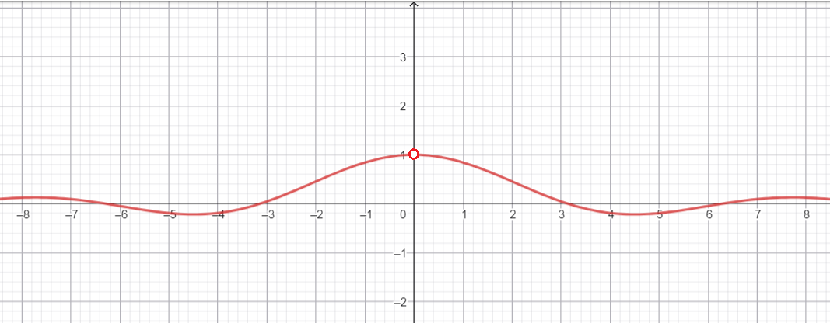

Limita funkce v bodě je hodnota ($y$), ke které se funkce blíží, když se argument $x$ přibližuje k danému bodu

Limitu obvykle zkoumáme v krajních bodech definičního oboru. Nejčastěji pro $x→±∞$, případně pro taková $x$, kde je funkce nespojitá.

Značení
- $\lim{a_{n}}=$
- $\lim_{x→∞}{f\left(x\right)=}$
- $\lim_{x→a^{-}}{f\left(x\right)=}$
- $\lim_{x→a^{+}}{f\left(x\right)=}$
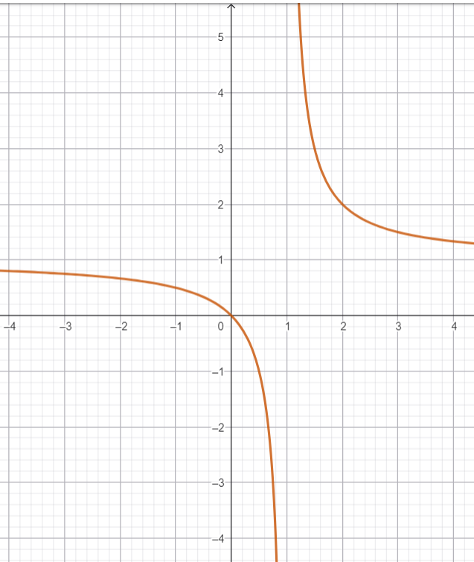
Např. funkce $f:y=\frac{x}{x-1}$.
$$f:y=\frac{x}{x-1}$$
- $\lim_{x→∞}{\frac{x}{x-1}=}$
- $\lim_{x→-∞}{\frac{x}{x-1}=}$
- $\lim_{x→1^{-}}{\frac{x}{x-1}=}$
- $\lim_{x→1^{+}}{\frac{x}{x-1}=}$

Pozn.: Jak poznáme, zda jde o posloupnost?

- Použijte nástroj Geogebra (nebo jiný vhodný) pro vykreslení grafů funkcí:
  - $f:y=\frac{6x+3}{3x-1}$
  - $g:y=\frac{6x^{4}+3}{3x-1}$
  - $h:y=\frac{6x+3}{3x^{2}-1}$
- Odhadněte limity těchto funkcí pro $x→±∞$.
- Odvoďte pravidlo pro počítání limit racionálních funkcí.

Asymptoty
Asymptota je přímka, ke které se graf funkce přibližuje, ale nikdy se jí nedotkne (vzdálenost asymptoty a grafu se blíží nule)
- Svislá – v místě, kde je jmenovatel nulový
- Vodorovná – tam, kde $\lim_{x→∞}{f\left(x\right)=}$vlastní číslo (tj. ne $±∞$)
- Šikmá – tam, kde $\lim_{x→∞}{\frac{f\left(x\right)}{x}=}k$ a $\lim_{x→∞}{f\left(x\right)-kx=}q$ … potom šikmá asymptota má tvar $y=kx+q$

Zkoumejte asymptoty funkce $f:y=\frac{x^{2}+3}{x-1}$.

